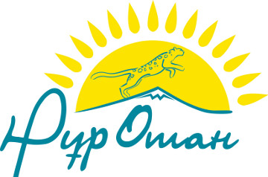

Многофункциональный паромный комплекс – пример успешной реализации программы «Нұрлы жол»
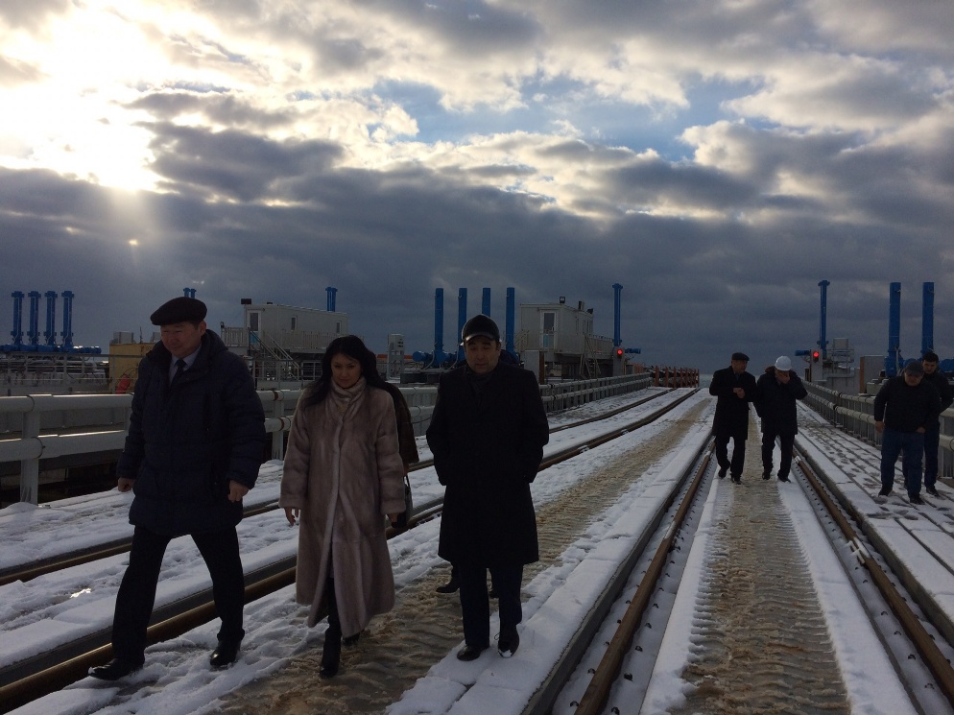
Сегодня депутаты Мажилиса Парламента РК Тарас Хитуов, Алия Сапарова посетили важный объект транспортно-логистической системы страны - паромный комплекс в порту Курык.
Паромный комплекс Курык, который сдан в эксплуатацию по государственной программе «Нұрлы жол», изо дня в день развивается с высоким темпом. Стоимость проекта составляет 32,1 миллиарда теңге.
В прошлом году через железнодорожные паромы перевалено свыше 1 миллиона тонн грузов. Это в два раза больше намеченного плана. Так, в ходе общенационального телемоста «Новая индустриализация страны: прыжок казахстанского барса», который проходил в декабре прошлого года с участием Главы государства запущен новый автомобильный терминал в порту Курык. По таким новым маршрутам, как Кавказ, Турция и стран Южной Европы, в год будет осуществляться 2 миллиона тонн грузов.
В середине декабря прошлого года из нового автомобильного парома был отправлен первый казахстанский и транзитный груз. Через паромный комплекс транспортируются зерно, нефтепродукты и другие товары народного потребления.
- Паромный комплекс является крупным проектом, который способствует повышению социально-экономического уровня страны. В Послании «Новые возможности развития четвертой промышленной революции» Глава государства отметил пути индустриализации и транспортно-логистической системы. Паромный комплекс Курык объект который полностью соответстует этим требованиям, - отметил Тарас Хитуов.
Благодаря многофункиональному комплексу мощностью 5,1 миллион тонн в год, увеличивается товарооборот с зарубежными странами. расширяется транспортно-логистическая система страны. Кроме того, увеличение размеров налоги, который поступает в областной бюджет, даст возможность повыщения социального положения населения. Паромный комплекс способствует открыть очень эффективные объекты для местного населения.

